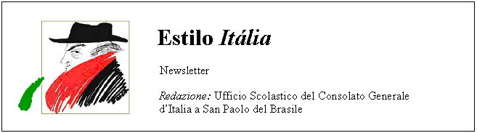
Quindicinale. N° 050 – Lunedì 10 dicembre 2007.
Estilo Itália promuove la conoscenza della lingua italiana nelle scuole del Brasile. Il suo logo è una famosa autocaricatura di Federico Fellini. Per ricevere la newsletter inviare un messaggio a dirdidattica.sanpaolo@esteri.it con oggetto Estilo Itália, indicando il nome completo e i recapiti. Per cancellarsi inviare un messaggio bianco con oggetto Remove. Per scaricare i numeri arretrati: http://www.povo.it/estiloitalia/.

>>><><><><><><><><><><><<<
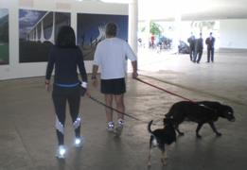 | SAN PAOLO. Oscar Niemeyer compie cent’anni. La 7ª Biennale di Architettura gli ha reso omaggio con una sequenza di pannelli esposti sotto la pensilina del Parco di Ibirapuera, una sua creatura. Qui, all’ombra della Marquise, i paulistani di ogni età si ritrovano nel fine settimana. “Non è l’angolo retto che mi attrae. Né la linea retta. Dura, inflessibile, creata dall’uomo. Ciò che mi attrae è la curva libera e sensuale… la curva dell’Universo curvo di Einstein”. In questa frase c’è l’architetto e il cittadino Niemeyer, e un secolo di storia. Lunghissimo, come la sua vita.

>>><><><><><><><><><><><<<
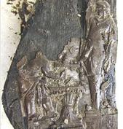 | ARCHEOLOGIA. Un’altra importante scoperta, dopo quella del Lupercale a Roma, è stata annunciata nell’area dell’antica città romana di Ercolano, distrutta con Pompei nell’anno 79 d.C. da una tremenda eruzione del Vesuvio. Nella Villa dei Papiri, appartenuta a Lucio Calpurnio Pisone, suocero di Giulio Cesare, è stato riportato alla luce un trono di legno rivestito d’avorio, il primo del genere comparso in uno scavo, con la rappresentazione del culto di Attis, una divinità di origine orientale le cui feste si tenevano ogni anno in primavera. Il culto di Attis, già praticato dai romani, fu valorizzato dall’imperatore Claudio (41-54 d.C). Il trono, rinvenuto in frammenti, è in fase di restauro.

>>><><><><><><><><><><><<<
 | SAN PAOLO. Si apre domani 11 dicembre il XII Congresso nazionale di professori di italiano, organizzato dall’Area di Lingua e Letteratura italiana del Dipartimento di Lettere Moderne della USP (Universidade de São Paulo), insieme con l’Associação Brasileira de Professores de Italiano (ABPI), sul tema: “L'Italiano d'oltremare: cultura, identità e integrazione fra due sponde”. A sinistra, la locandina del Congresso.

>>><><><><><><><><><><><<<
 | SAN PAOLO. Domenica 2 dicembre si è inaugurato in Brasile un sistema di tv digitale con carattere di interattività. Questa funzione, all’inizio limitata, sarà sempre più utile alla didattica. All’ inaugurazione è intervenuto il Presidente della Repubblica Luiz Inácio Lula da Silva. La prima trasmissione musicale è stata un concerto registrato nel luglio scorso in Italia, durante il quale il tenore Andrea Bocelli, accompagnato dall’orchestra da camera della Regione Marche, si è esibito in duetto con le cantanti leggere Elisa e Giorgia.

>>><><><><><><><><><><><<<
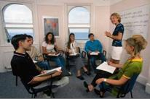 | SCUOLE DI ITALIANO. Molti lettori ci hanno chiesto notizie sui corsi di italiano organizzati in Italia per gli stranieri. Ecco un sito che offre un panorama delle scuole esistenti. Le offerte vi sono raggruppate per regioni, con i link alle rispettive pagine web. In qualche caso è possibile iscriversi online. La scelta della scuola, in ogni caso, è sempre una decisione personale che raccomandiamo di prendere in base a informazioni dirette e circostanziate.

>>><><><><><><><><><><><<<
 | ANNIVERSARI. Estilo Itália celebra 50 numeri, anzi 51 compreso lo speciale del 30 novembre, con tanti link per imparare l’italiano a distanza. I nostri nuovi abbonati potranno scaricarlo dal portalino. Altri link arriveranno da Londra per chi insegna italiano come L2 ai bambini. Estilo Itália ringrazia gli Uffici scolastici consolari di Londra e Bedford, che il 5 dicembre scorso hanno presentato lo speciale di questa newsletter a un incontro organizzato a Londra dal British Council e dall’Ambasciata d’Italia. L’unione fa la forza, anche per l’italiano e gli italiani nel mondo. A tutti loro, e a tutti i lettori, auguriamo feste meravigliose A risentirci nel 2008!

Estilo Itália nº 050. Newsletter quindicinale a cura dell'Ufficio Scolastico del Consolato Generale d'Italia a San Paolo del Brasile. Numeri arretrati: http://www.povo.it/estiloitalia/

